[](http://www.arxo.com/)

[HOME](http://www.arxo.com/) [QUEM SOMOS](http://www.arxo.com/institucional/) [PRODUTOS E SERVIÇOS](http://www.arxo.com/produtos/) [NOVIDADES](http://www.arxo.com/novidades/) [CONTATO](http://www.arxo.com/fale-conosco/) http://www.arxo.com/img/lupa.png

[HOME](http://www.arxo.com/) » [PRODUTOS E SERVIÇOS](http://www.arxo.com/produtos/) » [COMBUSTÍVEL](http://www.arxo.com/combustivel/)

**Módulo**

de Abastecimento

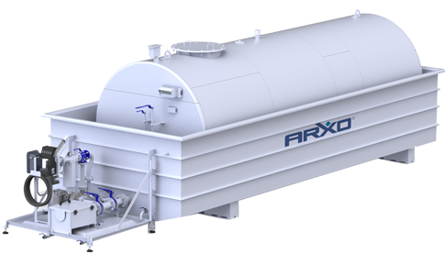

Na **ARXO** você pode escolher uma solução completa de  **módulo de abastecimento** ou pode configurar o equipamento com os componentes que deseja.

As aplicações setoriais dos **módulos de abastecimento ARXO**contemplam usinas, transportadoras, construtoras, agronegócios, garagens de ônibus e indústria em geral.

É a solução completa para **abastecimento de frotas**, podendo ser transferidos para locais de acordo com a necessidade de seu negócio. Os modelos de **skids de abastecimento** foram desenvolvidos para atender todas as necessidades do mercado, com um conjunto de certificações que apenas a ARXO oferece aos clientes.

**ITENS QUE COMPÕEM O EQUIPAMENTO**

**TANQUE AÉREO**

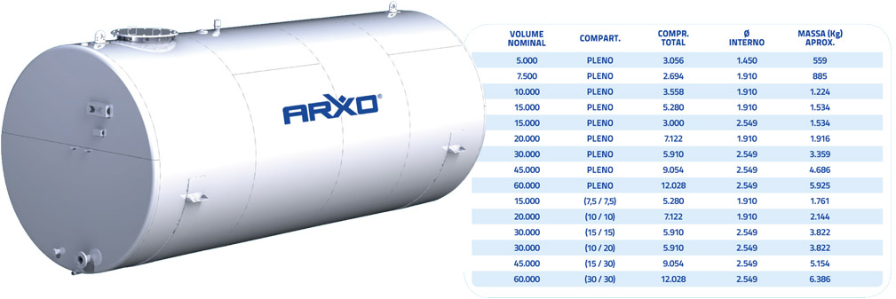

**BACIA DE CONTENÇÃO**

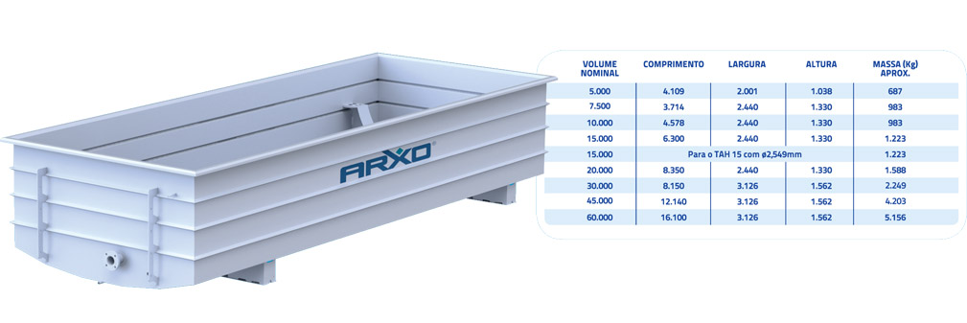

**ACESSÓRIOS**

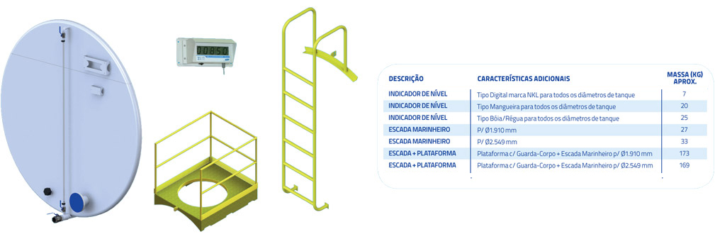

**BERÇO**

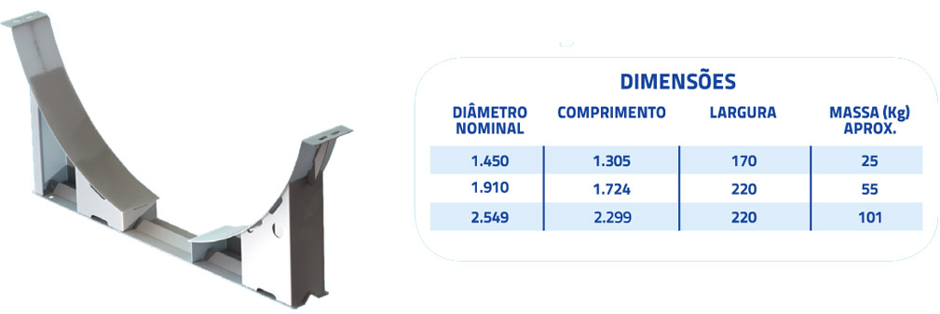

**SKIDS DE ABASTECIMENTO**

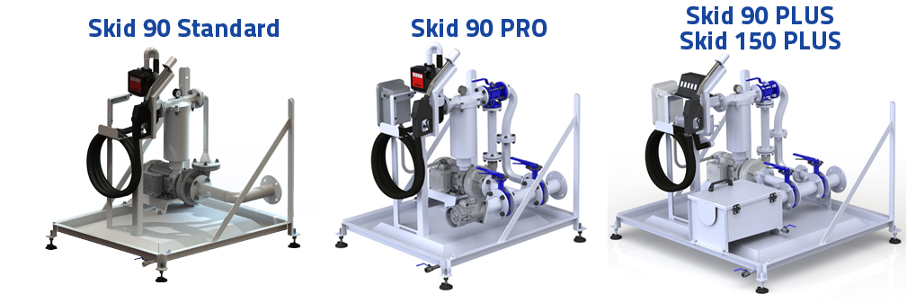

 Certificado EX Conforme IEC 60079 e certificado na portaria Inmetro 179 de 2010.

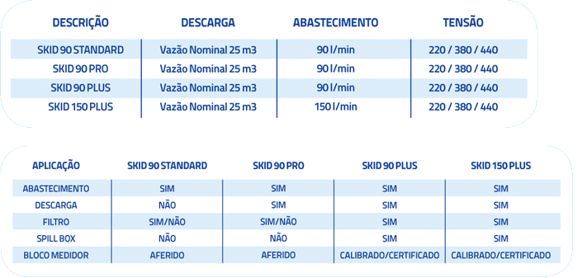

**DIFERENCIAIS ARXO**

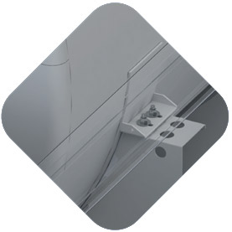**FIXAÇÃO TANQUE/BERÇO -** Sistema de parafusos que permite a retirada do berço.

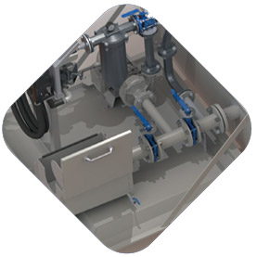**TUBULAÇÕES FLANGEADAS -**Maior segurança de vedação e facilidade de manutenção.

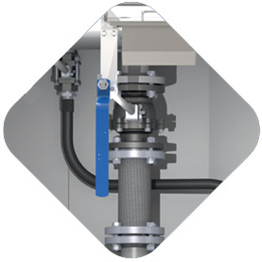**FLEXÍVEIS TANQUE / BACIA -**Tubulação flexível em aço inoxidável que evita vazamentos e absorve alterações por dilatação térmica.

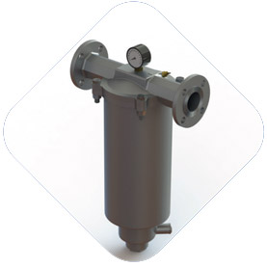**FILTRO -**Filtro linha coalescente / separador para diesel.

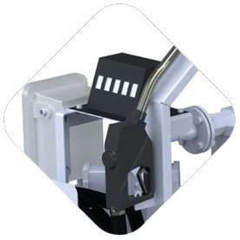**ABASTECIMENTO -**Sistema que permite abastecer a frota com total controle.

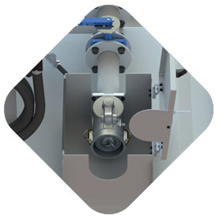**DESCARGA -**Sistema spill box com engate rápido que permite reter possíveis vazamentos e reaproveitar o combustível.

[**Acesse a loja virtual ARXOSTORE**](http://www.arxostore.com/departamento/23/modulos+de+abastecimento)

**GALERIA DE FOTOS**

[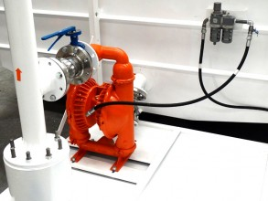](http://www.arxo.com/img/produtos/galeria/78-orica8.jpg)[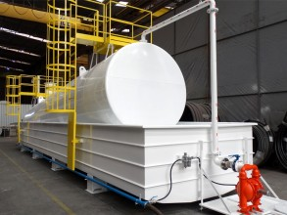](http://www.arxo.com/img/produtos/galeria/77-orica7.jpg)[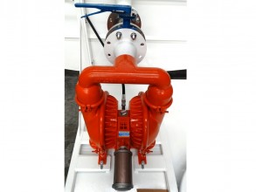](http://www.arxo.com/img/produtos/galeria/76-orica6.jpg)[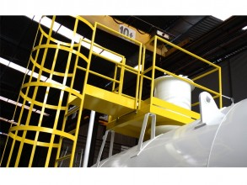](http://www.arxo.com/img/produtos/galeria/75-orica5.jpg)[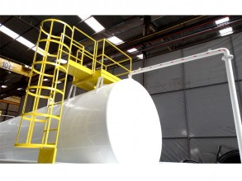](http://www.arxo.com/img/produtos/galeria/74-orica4.jpg)[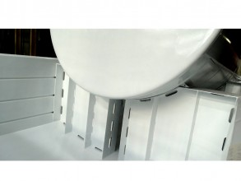](http://www.arxo.com/img/produtos/galeria/73-orica3.jpg)[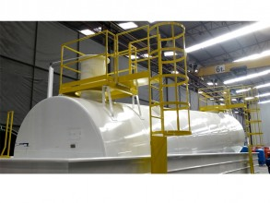](http://www.arxo.com/img/produtos/galeria/72-orica2.jpg)[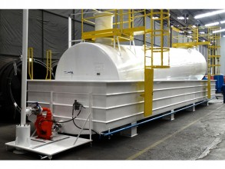](http://www.arxo.com/img/produtos/galeria/71-orica1.jpg)

**DOWNLOADS**

[Folder Sistemas de Abastecimento ARXO](http://www.arxo.com/arquivos/produtos/36-folder-aereo-final.pdf)

**ORÇAMENTO**

Principio del formulario





Final del formulario

**QUEM SOMOS**[A ARXO](http://www.arxo.com/institucional/)[IDEOLOGIA](http://www.arxo.com/ideologia/)[PRÊMIOS E CERTIFICAÇÕES](http://www.arxo.com/premios-e-certificacoes/)[CLIENTES](http://www.arxo.com/clientes/)**PRODUTOS E SERVIÇOS**[COMBUSTÍVEL](http://www.arxo.com/combustivel/)[INDÚSTRIA](http://www.arxo.com/industria/)[AVIAÇÃO](http://www.arxo.com/aviacao/)[PROJETOS ESPECIAIS](http://www.arxo.com/projetos-especiais/)**NOVIDADES**[NOTÍCIAS](http://www.arxo.com/novidades/)[SIMPÓSIO](http://www.arxo.com/simposio/)**CONTATO**[FALE CONOSCO](http://www.arxo.com/fale-conosco/)[TRABALHE CONOSCO](http://www.arxo.com/trabalhe-conosco/)[REPRESENTANTES](http://www.arxo.com/representantes/)[LOCALIZAÇÃO](http://www.arxo.com/localizacao/)[](http://www.arxo.com/)© 2015 - ARXO | TODOS OS DIREITOS RESERVADOS.

[ClearThink Ads](http://www.useclearthink.com/review#ata)

Close

[ClearThink Ads](http://www.useclearthink.com/review#ata)

Close

[ClearThink Ads](http://www.useclearthink.com/review#ata)

**Trust Rating**

**Not Yet Rated**

arxo.com

Close